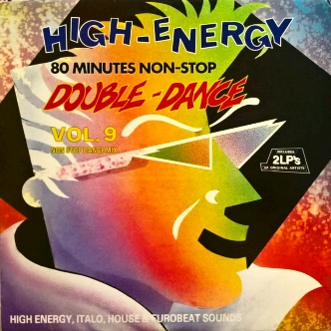
ニューイヤー
ニューイヤー
ダンスパーティー

日 時 令和6年 1月21日（日）
PM 2：００ ～ 4：3０

場 所 クレインダンススタジオ

会 費 2，5００ 円 （定員６０名）

トライアル （ Ｗ ・ Ｔ ・ Ｒ ・ C ）
１種目 3，000 円

ダンスタイム、トライアル、お楽しみ抽選会 等々
新年から楽しく踊りましょう。
※ トライアルは予約制です。当日参加される
先生方は下記の通りです。
西村大輔先生・山口賢二先生・山口由紀子先生
青栁昭仁先生・板谷 貴先生・板谷純江先生
石下治志先生・大川栄美子先生・町田大地先生
鶴野 敏先生・大野宜子先生
横浜から 藤本明彦先生・佐藤直美先生
北岸賢明先生・宮本敦史先生・杉本朋子先生
市岡 格先生・荒牧佳鈴先生
普段踊れない先生と踊ってみては……？

